

AWS S3

Sistemas Informáticos



Antonio Salces Alcaraz (1º DAM)

C.P.I.F.P. Alan Turing

24/01/2025

Índice

1. Crear bucket básico e incluir fotos 1

1.1. Crear bucket básico 1

1.2. Subir fotos al bucket 3

2. Crear bucket con más opciones y un vídeo 6

2.1. Crear bucket avanzado 6

2.2. Subir vídeo al bucket 7

# Crear bucket básico e incluir fotos

En esta actividad se pide crear un bucket con el nombre “fotos”, y todo lo demás predeterminado. Como se puede ver más abajo, mi bucket se llamara “fotosasa”, debido a que no me dejaba poner el nombre “fotos”. Además, debemos de meter unas fotos de incluidas en un .zip proporcionadas por el profesor.

## Crear bucket básico

Cuando entremos por primera vez al servicio, nos saldrá la siguiente pantalla, donde debemos clickar sobre “Crear bucket”.

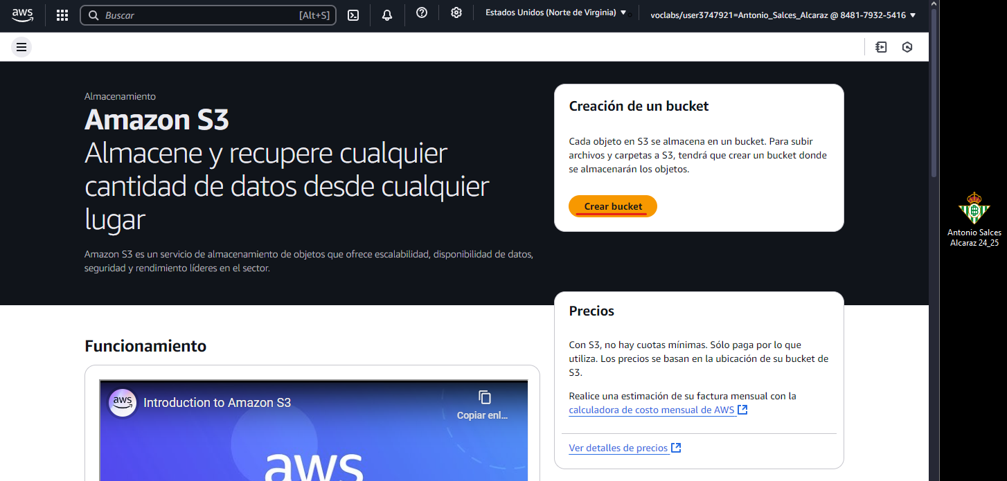

En “Configuración general” podemos elegir el tipo de bucket que más nos convenga y pondremos en nombre en la parte “Nombre del bucket”.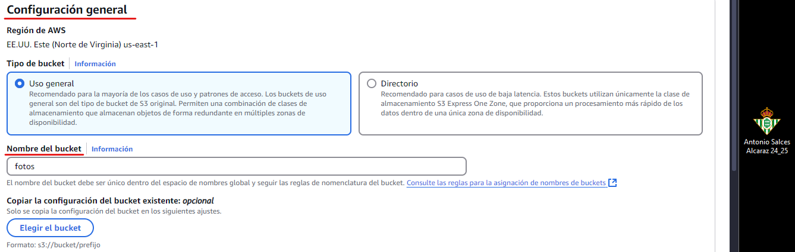

En “Propiedad de objetos” podremos elegir si queremos una lista de control de acceso (ACL), que dejaré desactivada en este caso. En “Configuración de bloqueo de acceso público para este bucket” podremos decidir si queremos que el bucket sea público o no, que en este caso lo dejaré privado.

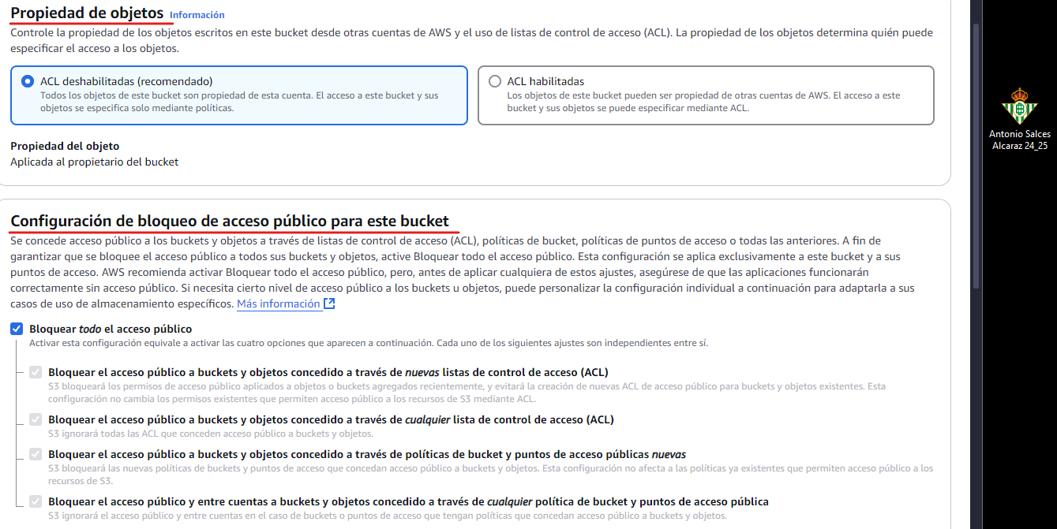

También podremos activar un “Control de versiones de buckets”, que dejaré desactivada en este caso. También podremos poner “Etiquetas”, las cuales son opcionales. Y podremos cifrar el tipo de “Cifrado predeterminado”, que dejaré también el que viene señalado de forma predeterminada.

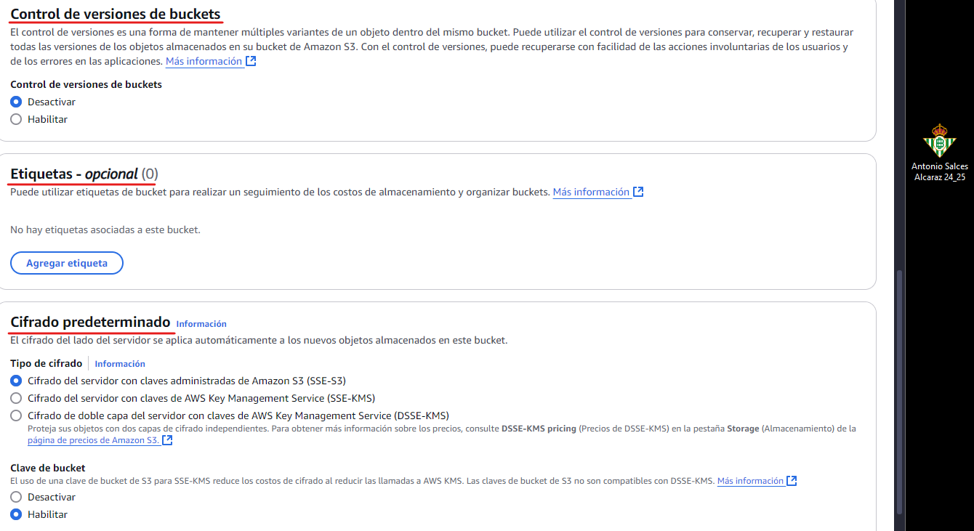

## Subir fotos al bucket

Una vez hayamos creado el bucket, clickaremos sobre él para meternos.

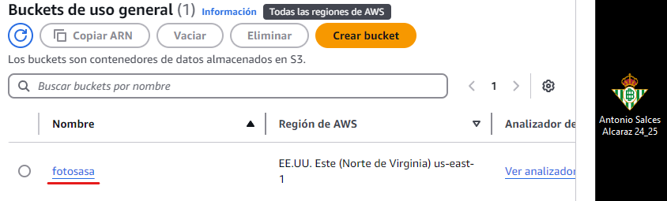

En la parte “Objetos”, pincharemos sobre “Cargar”.

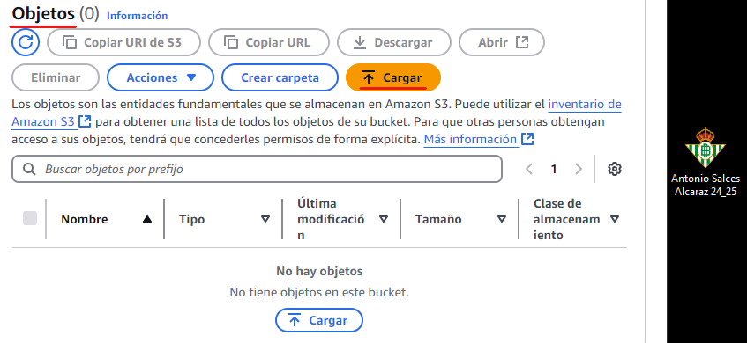

En “Archivos y carpetas”, le daremos a “Agregar archivos”.

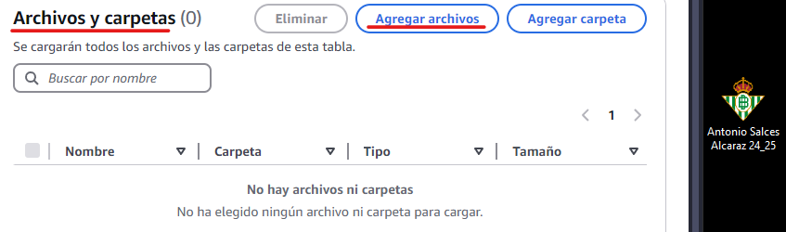

Ahora elegiremos los archivos a subir y clickaremos sobre “Cargar”.

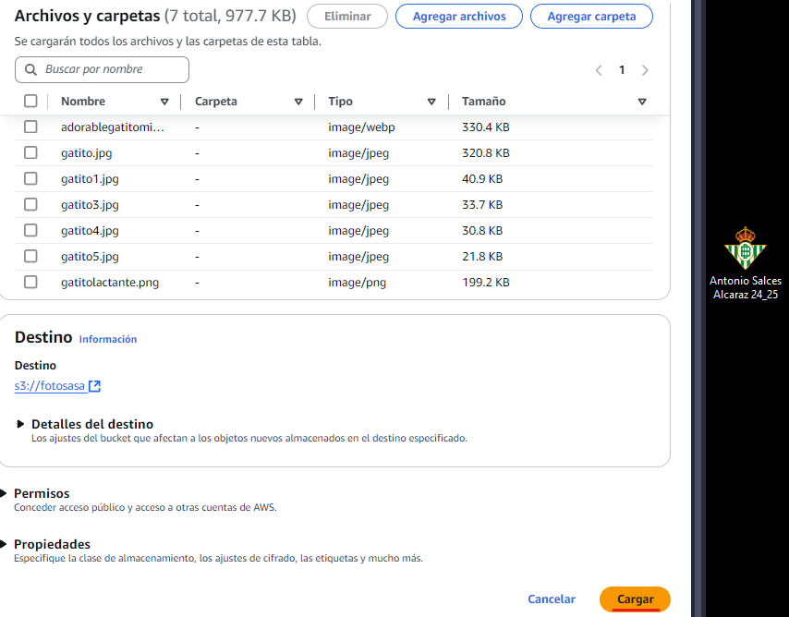

Cuando se empiecen a subir podremos ver el estado de la subida. En la foto de abajo podemos ver como los archivos se han subido ya.

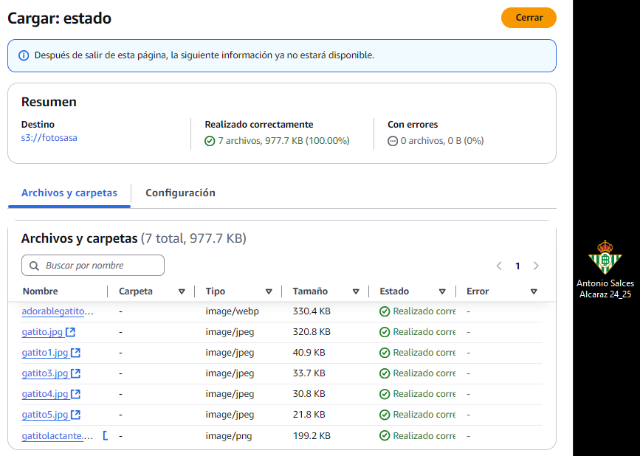ç

Y si nos volvemos a meter en el bucket, podemos ver como todas las fotos están dentro de él.

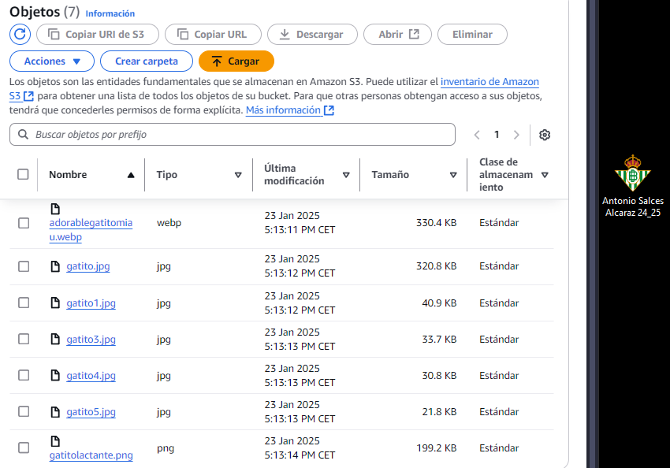

# Crear bucket con más opciones y un vídeo

En esta actividad se pide crear un bucket con las siguientes especificaciones:

* **Nombre**: videos (pondré “videoasa” porque no me deja poner el nombre especificado).
* **Accesibilidad**: público.
* **Control de versiones**: activado
* **Contenido**: video contenido en “video.zip” (proporcionado por el profesor.

## Crear bucket avanzado

Empezaremos a crear el bucket al igual que en el punto “1.1. Crear bucket básico”. En “Nombre del bucket” pondremos el nombre del nuevo bucket.

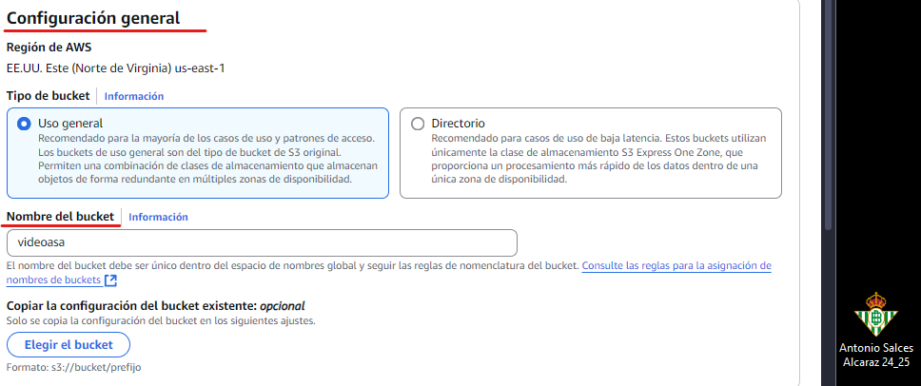

En “Propiedad de objetos”, marcaremos la opción “ACL habilitadas”.

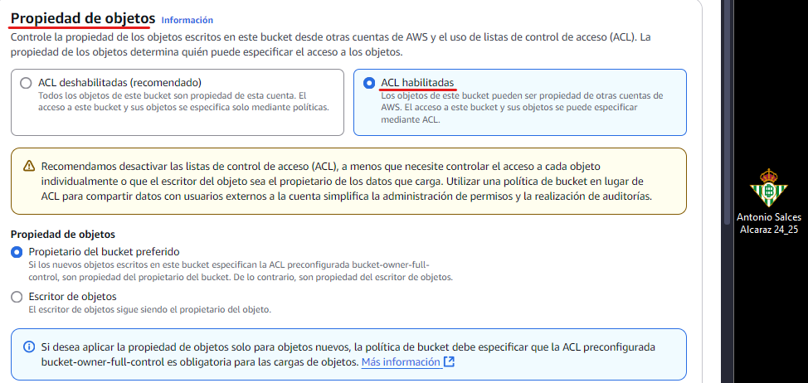

En “Configuración de bloqueo de acceso público para este bucket”, desmarcaremos la casilla de “Bloquear todo el acceso público”. Nos aparecerá un nuevo cuadro abajo con una casilla que debemos de marcar para confirmar que nuestro bucket y su contenido sean públicos.

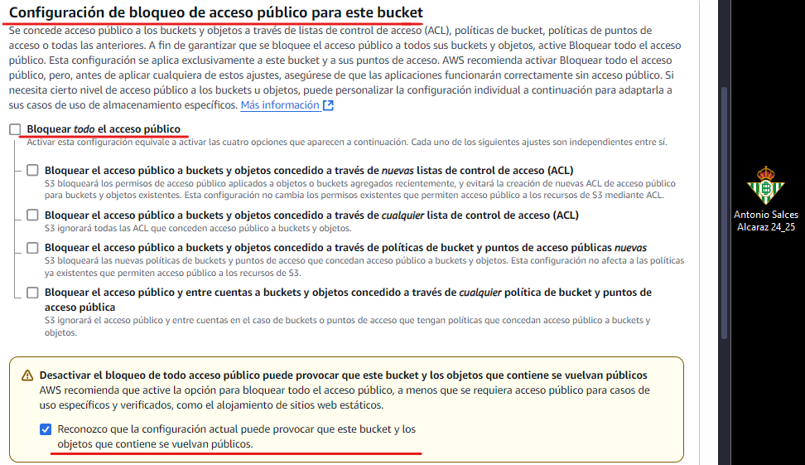

## Subir vídeo al bucket

Ahora, al igual que en el punto “2.1. Subir fotos al bucket”, subiremos el contenido deseado al bucket.

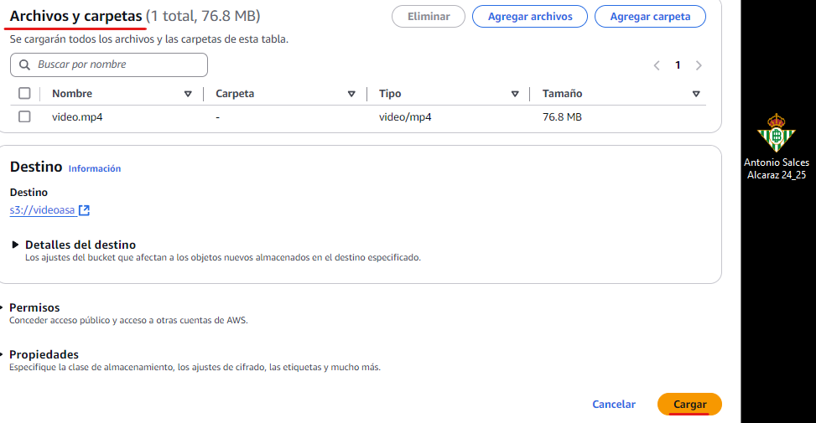

Cuando hayamos subido el contenido, podremos ver como está en el bucket.

